|  |  |
| --- | --- |
| Приложение № 2 | |
| МИНОБРНАУКИ РОССИИ | |
| Федеральное государственное бюджетное образовательное учреждение  высшего образования  **«МИРЭА – Российский технологический университет»**  **РТУ МИРЭА** | |
| **Радиоэлектроники и информатики** | |
| *(наименование института, филиала)* | |
| **Радиоволновых процессов и технологий** | |
| *(наименование кафедры)* | |

**ИНДИВИДУАЛЬНОЕ ЗАДАНИЕ НА __ УЧЕБНУЮ_ ПРАКТИКУ**

*(указать вид практики: учебная / производственная)*

**__________________ Ознакомительная практика_______________________**

|  |
| --- |
| *(указать тип практики в соответствии с учебным планом)* |

|  |
| --- |
| **Студенту 1 курса учебной группы РРБО-02-24**  Кудакову Антону Геннадьевичу |
| *(фамилия, имя и отчество)* |

**Место и время практики:** НПП Пульсар, с 1 февраля по 31 мая

**Должность на практике (при наличии):**

**1. СОДЕРЖАНИЕ ПРАКТИКИ:**

1.1. Изучить: измерительное оборудование, базовые принципы передачи данных

1.2. Практически выполнить: умеет снимать простые показания мультиметром, простая расшифровка логов

1.3. Ознакомиться: с историей предприятия

**2. Дополнительное задание:** отсутствует

**3. ОРГАНИЗАЦИОННО-МЕТОДИЧЕСКИЕ УКАЗАНИЯ:**

Руководитель практики от кафедры

|  |  |  |  |
| --- | --- | --- | --- |
| «___»  ____________  2025 г. |  |  | ( Нефедов С.В. ) |
|  | *Подпись* |  | *ФИО* |

Руководитель практики от профильной организации

|  |  |  |  |
| --- | --- | --- | --- |
| «___»  ____________  2025г. |  |  | ( Матвеев Р.И.) |
|  | *Подпись* |  | *ФИО* |

Задание получил:

|  |  |  |  |
| --- | --- | --- | --- |
| «___»  ____________  2025 г. |  |  | ( Кудаков А.Г. ) |
|  | *Подпись* |  | *ФИО* |

**СОГЛАСОВАНО:**

Заведующий кафедрой:

|  |  |  |  |
| --- | --- | --- | --- |
| «___»  ____________  2025 г. |  |  | ( Костин М.С. ) |
|  | *Подпись* |  | *ФИО* |

**Проведенные инструктажи:**

|  |  |  |  |
| --- | --- | --- | --- |
| Охрана труда: | |  | «___»  ____________  2025 г. |
|  | |  |  |
| Инструктирующий |  |  | (Матвеев Р.И.) |
|  | *Подпись* |  | *Расшифровка, должность* |
| Инструктируемый |  |  | ( Кудаков А.Г. ) |
|  | *Подпись* |  | *Расшифровка* |

|  |  |  |  |
| --- | --- | --- | --- |
| Техника безопасности: | |  | «___»  ____________  2025 г. |
|  | |  |  |
| Инструктирующий |  |  | (Матвеев Р.И.) |
|  | *Подпись* |  | *Расшифровка, должность* |
| Инструктируемый |  |  | ( Кудаков А.Г. ) |
|  | *Подпись* |  | *Расшифровка* |

|  |  |  |  |
| --- | --- | --- | --- |
| Пожарная безопасность: | |  | «___»  ____________  2025 г. |
|  | |  |  |
| Инструктирующий |  |  | (Матвеев Р.И.) |
|  | *Подпись* |  | *Расшифровка, должность* |
| Инструктируемый |  |  | ( Кудаков А.Г. ) |
|  | *Подпись* |  | *Расшифровка* |

|  |  |  |  |
| --- | --- | --- | --- |
|  | |  | «___»  ____________  2025 г. |
|  | |  |  |
| Инструктирующий |  |  | (Матвеев Р.И.) |
|  | *Подпись* |  | *Расшифровка, должность* |
| Инструктируемый |  |  | ( Кудаков А.Г. ) |
|  | *Подпись* |  | *Расшифровка* |

|  |  |  |  |
| --- | --- | --- | --- |
| С правилами внутреннего распорядка ознакомлен: | |  | «___»  ____________  2025 г. |
|  | |  |  |
|  |  |  | ( КудаковА.Г. ) |
|  | *Подпись* |  | *Расшифровка* |

|  |  |
| --- | --- |
| Приложение № 4 | |
| |  | | --- | | МИНОБРНАУКИ РОССИИ | | Федеральное государственное бюджетное образовательное учреждение  высшего образования  **«МИРЭА – Российский технологический университет»**  **РТУ МИРЭА** | | |
| **Радиоэлектроники и информатики** | |
| *(наименование института, филиала)* | |
| **Радиоволновых процессов и технологий** | |
| *(наименование кафедры)* | |
| **ОТЧЁТ ПО _ УЧЕБНОЙ__ ПРАКТИКЕ**  *(указать вид практики: учебная / производственная)*  **_______________ Ознакомительная практика____________________**  *(указать тип практики в соответствии с учебным планом)* | | |
|  | | |
| приказ Университета о направлении на практику от «___» ____________ 2025г. № _______ | | |

|  |  |  |
| --- | --- | --- |
| Отчет представлен к рассмотрению: |  |  |
| Студент группы **РРБО-02-24** | «     »                    2025 г. | Кудаков А.Г. |
|  |  | (подпись и расшифровка подписи) |
| Отчет утвержден. Допущен к защите: |  |  |
| Руководитель практики от кафедры | «     »                    2025 г. | Нефедов С.В. |
|  |  | (подпись и расшифровка подписи) |
| Руководитель практики от профильной организации | «     »                    2025 г. | (Матвеев Р.И.) |
|  |  | (подпись и расшифровка подписи) |

Москва 2025г.

|  |  |  |
| --- | --- | --- |
|  |  | Приложение № 6 |
| МИНОБРНАУКИ РОССИИ | | |
| Федеральное государственное бюджетное образовательное учреждение  высшего образования  **«МИРЭА – Российский технологический университет»**  **РТУ МИРЭА** | | |

**СОВМЕСТНЫЙ РАБОЧИЙ ГРАФИК**

**ПРОВЕДЕНИЯ УЧЕБНОЙ ПРАКТИКИ**

студента Кудакова А.Г. 1 курса группы РРБО-02-24____________ очной_ формы обучения, обучающегося по направлению подготовки 11.03.01 «Радиотехника», профиль Радиоинформатика, мониторинг и телеметрия профиль _________________________________________________________

|  |  |  |  |
| --- | --- | --- | --- |
| **Неделя** | **Сроки выполнения** | **Этап** | **Отметка о выполнении** |
| 1 | 12.02-19.02 | Знакомство с производством, экскурсия |  |
| 2 | 19.02-26.02 | Ознакомление с рабочим местом и техникой безопасности |  |
| 3 | 26.02-5.03 | Ознакомление с простыми измерительными приборами |  |
| 4 | 5.03-12.03 | Закрепление базовых навыков измерительных приборов |  |
| 5 | 12.03-19.03 | Применение приобретенных навыков |  |
| 6 | 19.03-26.03 | Знакомство с паяльной станцией |  |
| 7 | 26.03-2.04 | Мастер-класс по профессиональной пайке микросхем |  |
| 8 | 2.04-9.04 | Применение навыков с мастер-класса |  |
| 9 | 9.04-16.04 | Пайка простых микросхем |  |
| 10 | 16.04-23.04 | Пайка простых микросхем |  |
| 11 | 23.04-30.04 | Пайка простых микросхем |  |
| 12 | 30.04-7.05 | Обработка после пайки микросхем |  |
| 13 | 7.05-14.05 | Обработка после пайки микросхем |  |
| 14 | 14.05-21.05 | Экскурсия в БЭК (безэховая камера) |  |
| 15 | 21.05-28.05 | Закрепление навыков пайки и проверка на короткое замыкание мильтиметром, обработка после пайки |  |
| 16 | 2.06 | Показ отчета по ознакомительной практике преподавателю |  |

Содержание практики и планируемые результаты согласованы с руководителем практики от профильной организации.

|  |  |  |
| --- | --- | --- |
| Руководитель практики от кафедры |  | / Нефедов С.В., доцент / |
| Руководитель практики от  профильной организации |  | /Матвеев Р.И.,инженер электроник 3 кат./ |
| Обучающийся |  | /Кудаков А.Г./ |

|  |  |  |
| --- | --- | --- |
| **Согласовано:** |  |  |
| Заведующий кафедрой |  | / Костин М.С., д.т.н., доцент / |

## Содержание

1. Введение
2. Описание предприятия и структурного подразделения
3. Индивидуальный план развития
4. Выполнение задач практики
   * 4.1 Ознакомление с рабочим местом и техникой безопасности
   * 4.2 Работа с измерительным оборудованием
   * 4.3 Анализ простых данных телеметрии
5. Приобретенные навыки и компетенции
6. Заключение
7. Список литературы

### **1. Введение**

Практика проходила с **10.02.2025 по 30.05.2025** на предприятии в структурном подразделении №9 под руководством наставника **Матвеева Романа Игоревича**, инженера-электроника 3 категории.  
**Цели практики:**

* Получить первичные профессиональные навыки в области радиотехники.
* Освоить работу с измерительным оборудованием и телеметрией.
* Изучить правила техники безопасности на производстве.

**Задачи:**

* Выполнить пункты индивидуального плана развития (рисунок 1).

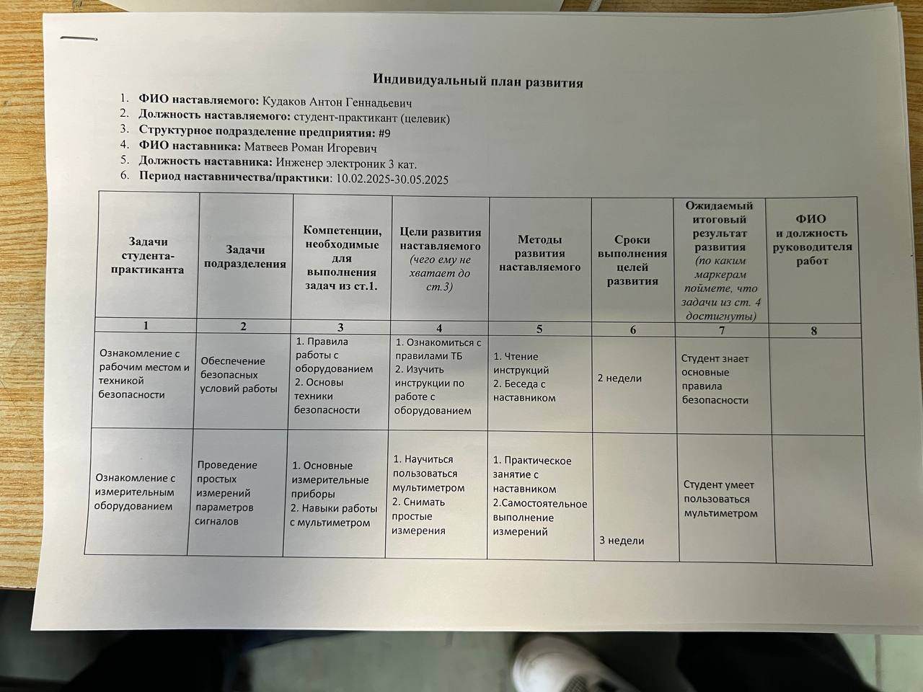

Рисунок 1-Индивидуальный план развития

**2. Описание предприятия и структурного подразделения**

**АО «Научно-производственное предприятие „Пульсар“»** (НПП «Пульсар») — **научно-производственный центр в сфере отечественной полупроводниковой электроники**. Входит в состав холдинга «Росэлектроника» Государственной корпорации «Ростех».

**Некоторые направления деятельности**: разработка и производство СВЧ, силовых, оптоэлектронных и микроэлектронных приборов, а также устройств специального, народно-хозяйственного и двойного назначения на их основе.

**Некоторые достижения предприятия**:

* Здесь разрабатывались транзисторы, обеспечившие радиосвязь с первым космическим спутником, и первые в СССР промышленные образцы микросхем.
* На предприятии созданы первые отечественные кремниевые интегральные схемы ИС-100, впервые в мире разработаны быстродействующие ТТЛ-микросхемы с парафазным выходом серий 199, К599, КМОП БИС для приборов точного времени и ряд других микросхем.
* Совместно с Лианозовским электромеханическим заводом (ЛЭМЗ) впервые в России созданы радиолокационные станции для систем управления воздушным движением на основе твердотельной СВЧ ЭБ собственной разработки и изготовления.

**Основные области применения выпускаемых приборов**: связь, радиолокация, навигация, телевидение, промышленная электроника, космическая техника, техника для предприятий атомной промышленности.

**В октябре 2023 года** НПП «Пульсар» получило статус промышленного комплекса, дающий право на существенные городские льготы (рисунок 2).

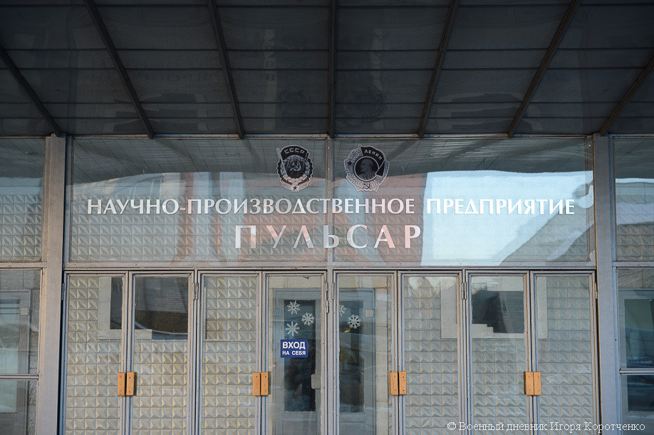

Рисунок 2-Вход в производство

План включал следующие этапы:

1. Ознакомление с рабочим местом и ТБ.

* Провести вводный инструктаж по технике безопасности на рабочем месте.
* Изучить расположение оборудования, инструментов и средств индивидуальной защиты (СИЗ).
* Ознакомиться с аварийными выходами, огнетушителями и аптечкой первой помощи.
* Проверить исправность рабочего места (освещение, вентиляция, отсутствие посторонних опасных факторов).

1. Работа с мультиметром и другими измерительными приборами.

* Изучить устройство и принцип работы мультиметра (цифрового и аналогового).
* Освоить основные режимы измерения:
  + напряжение (постоянное и переменное);
  + сила тока;
  + сопротивление;
  + прозвонка цепи.

1. Анализ простых логов телеметрии.

* Научиться выделять ключевые параметры (напряжение, ток, температура, ошибки).
* Провести базовый анализ данных (поиск аномалий, сравнение с нормативными значениями).

#### **4.1 Ознакомление с рабочим местом и техникой безопасности**

**4.1.1 Введение**

В рамках прохождения практики первым этапом стало ознакомление с рабочим местом и изучение требований техники безопасности (ТБ). Это необходимо для предотвращения травматизма, обеспечения корректной работы оборудования и соблюдения норм охраны труда.

**4.1.2 Инструктаж по технике безопасности**

* Проведен вводный инструктаж, включающий:
  + Общие правила поведения на предприятии.
  + Требования к электробезопасности (работа с приборами под напряжением).
  + Правила использования средств индивидуальной защиты (СИЗ).
  + Действия в аварийных ситуациях (пожар, поражение током, травмы).
* Ознакомление с журналом по ТБ и подпись о прохождении инструктажа.

**4.1.3 Организация рабочего места**

* Рабочая зона включает:
  + Стол с антистатическим покрытием.
  + Набор инструментов (отвертки, пассатижи, кусачки).
  + Измерительные приборы (мультиметр, осциллограф).
  + Компьютер для анализа данных.
* Проверено наличие и исправность:
  + Огнетушителя (ОУ-2).
  + Аптечки первой помощи.
  + Аварийного освещения.

**4.1.4 Выводы**  
В результате изучения рабочего места и ТБ были усвоены ключевые правила безопасности, что позволит минимизировать риски при дальнейшей работе.

#### **4.2 Работа с измерительным оборудованием**

**4.2.1 Теоретическая подготовка**  
Перед началом работы изучены:

* Принципы измерения электрических величин.
* Виды мультиметров (аналоговые, цифровые).
* Основные режимы работы (вольтметр, амперметр, омметр).

**4.2.2 Практическая работа с мультиметром**

* Измерение напряжения в цепи постоянного и переменного тока:
  + Подключение щупов (COM, VΩmA).
  + Выбор диапазона (например, 20 В для источника 12 В).
  + Фиксация показаний.
* Измерение сопротивления резисторов:
  + Проверка соответствия номиналу (погрешность ±5%).
* Прозвонка цепи на обрыв:
  + Обнаружение неисправности в тестовой схеме.

**4.2.3 Выводы**  
Приобретены навыки корректного использования измерительных приборов, что необходимо для диагностики электрооборудования.

#### **4.3 Анализ простых данных телеметрии**

**4.3.1 Исходные данные**

* Логи представлены в формате CSV (напряжение, ток, температура за 24 часа).
* Источник: датчики системы мониторинга.

**4.3.2 Обработка данных**

* Импорт в Excel, построение графиков.
* Выявление аномалий:
  + Превышение температуры (макс. 85°C при норме 70°C).
  + Скачки напряжения (от 12 В до 15 В).

**4.3.3 Визуализация**

* Графики зависимости параметров от времени.
* Таблица с критическими отклонениями.

**4.3.4 Выводы**  
Анализ показал необходимость проверки системы охлаждения и стабилизатора напряжения.

**Заключение**  
В ходе практики освоены ключевые навыки: соблюдение ТБ, работа с приборами, анализ данных. Результаты могут быть использованы для оптимизации работы оборудования.

## ****5. Приобретенные навыки и компетенции****

### **5.1 Технические навыки**

#### **5.1.1 Работа с измерительным оборудованием**

* Освоены методы измерения электрических параметров с помощью:
  + **Мультиметра** (измерение напряжения, тока, сопротивления, прозвонка цепей).
  + **Осциллографа** (настройка развертки, анализ формы сигналов, измерение частоты и амплитуды).
  + **Генератора сигналов** (настройка синусоидальных, прямоугольных и импульсных сигналов).
* Проведена калибровка приборов и проверка их погрешностей.

#### **5.1.2 Диагностика радиотехнических устройств**

* Анализ цепей на печатных платах:
  + Поиск обрывов и коротких замыканий.
  + Проверка пайки компонентов (резисторы, конденсаторы, микросхемы).
* Тестирование работы:
  + Усилителей низкой частоты (УНЧ).
  + Радиоприемных и передающих модулей.

#### **5.1.3 Работа с паяльным оборудованием**

* Освоены техники:
  + Пайки выводных компонентов.
  + Монтажа SMD-элементов.
  + Удаления припоя с помощью оплетки и отсоса.
* Изучены правила безопасной работы с паяльником и термовоздушной станцией.

### **5.2 Аналитические навыки**

#### **5.2.1 Обработка данных телеметрии**

* Работа с логами в форматах **CSV, JSON**.
* Использование **Python** и **Excel** для визуализации данных.
* Выявление аномалий в сигналах (шум, искажения, пропадание сигнала).

#### **5.2.2 Моделирование и расчеты**

* Расчет параметров колебательных контуров (резонансная частота, добротность).

### **5.3 Организационные и коммуникативные навыки**

* Взаимодействие с наставником и коллегами.
* Ведение технической документации (заполнение журналов, отчетов).
* Соблюдение сроков выполнения задач.

## ****6. Заключение****

### **6.1 Итоги практики**

В ходе прохождения практики по направлению **радиотехника** были выполнены следующие задачи:

* Отработаны навыки работы с измерительными приборами (мультиметр).
* Проведена диагностика и ремонт простых радиотехнических устройств.
* Освоены методы анализа телеметрии и выявления неисправностей.
* Получен опыт пайки и монтажа электронных компонентов.

### **6.2 Практическая значимость**

Приобретенные компетенции позволят:

* Участвовать в разработке и обслуживании радиотехнических систем.
* Проводить диагностику и настройку электронного оборудования.
* Анализировать данные с датчиков и систем мониторинга.

### **6.3 Рекомендации по дальнейшему развитию**

* Углубленное изучение **цифровой обработки сигналов (DSP)**.
* Освоение **СВЧ-техники** (антенны, волноводы).
* Практика работы с **программируемыми радиостанциями (SDR)**.

**Список литературы**

* Литвин С.М., Попов О.Б., Чернышева Т.В. Аудиопроцессорная обработка сигналов звукового вещания: учебное пособие для вузов / С.М. Литвин, О.Б. Попов, Т.В. Чернышева. – М.: Горячая линия – Телеком, 2017. – 222 c.
* Афанасьев А.А., Рыболовлев А.А., Рыжков А.П. Цифровая обработка сигналов: учебное пособие для вузов / А.А. Афанасьев, А.А. Рыболовлев, А.П. Рыжков. – М.: Горячая линия – Телеком, 2017. – 356 c.
* Вахитов Ш.Я., Ковалгин Ю.А, Фадеев А.А., Щевьев Ю.П. Акустика: учебник для вузов / Ш.Я. Вахитов, Ю.А. Ковалгин, А.А. Фадеев, Ю.П. Щевьев. – М.: Горячая линия – Телеком, 2018. – 660 c.
* Ковалгин Ю.А., Вологдин Э.И. Аудиотехника: учебник для вузов / Ю.А. Ковалгин, Э.И. Вологдин. – М.: Горячая линия – Телеком, 2013. – 742 c.
* **Титце У., Шенк К.** Полупроводниковая схемотехника. — М.: ДМК Пресс, 2022.
* **Опадчий Ю.Ф.** Аналоговая и цифровая электроника. — М.: Горячая линия-Телеком, 2020.
* **ГОСТ Р 50545-93** Безопасность при работе с электроустановками.
* **Документация к осциллографу Tektronix TBS1102.**
* **Руководство по пайке IPC-A-610.**
* Ястребов А.С. Материаловедение, электрорадиоматериалы и радиокомпоненты. – М.: Академия, 2011. – 160 с.
* Гринева А.Ю. Широкополосные и сверхширокополосные сигналы и системы. – М.: Радиотехника, 2009. – 168 с.
* Иродов И.Е. Волновые процессы. Основные законы: учеб. пособие / И.Е. Иродов. – М.: БИНОМ. Лаборатория знаний, 2015. – 264 с.
* Рембовский А.М., Ашихмин А.В., Козьмин В.А. Радиомониторинг: задачи, методы, средства. 4-е издание / под ред. А. М. Рембовского. – М.: Горячая линия – Телеком, 2023. – 640 c.
* Киселев Д.Н., Перфилов О.Ю. Радиомониторинг и распознавание радиоизлучений – М.: Горячая линия – Телеком, 2022. – 90 c.